バンダイ公式の「ガシャポン®」専門店が、千葉市に初登場！
『ガシャポンバンダイオフィシャルショップ』未来屋書店鎌取店
2023年3月３１日(金)オープン！
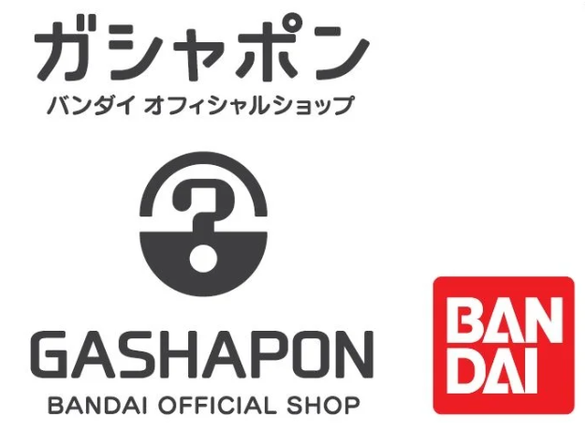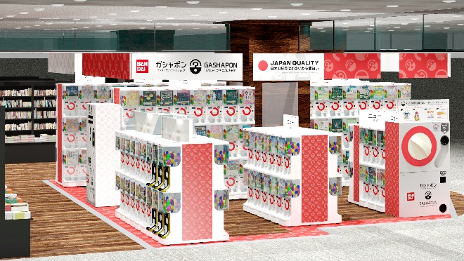

イオングループの株式会社未来屋書店（本社：千葉県美浜区、代表取締役社長：松田裕史 以下、未来屋書店）は、2023年3月31日千葉県千葉市イオン鎌取店4階、未来屋書店鎌取店内に「ガシャポンバンダイオフィシャルショップ」未来屋書店鎌取店をオープンいたします。
近年カプセルトイ業界では、大型のカプセルトイ専門店が増加し、身近なエンターテインメントとして多くのお客さまに楽しまれています。当社は株式会社バンダイナムコアミューズメントとの新たな取り組みとして2022年12月にはじめて「ガシャポンバンダイオフィシャルショップ」を未来屋書店内に導入し、今回3店舗目となります。当ショップではバンダイの新商品を全て取り揃え、ここでしか味わえない「ガシャポン体験」を提供することで、「ガシャポン」の新たな魅力を発信していきます。
▼『ガシャポンバンダイオフィシャルショップ』の魅力
1：バンダイのカプセルトイ新商品をすべて取りそろえている！
2：オンライン店で購入した商品を店舗にて受け取ることができる！
3：オフィシャルショップならではの「ガシャポン体験」ができる！
※一部店舗対象外の場合もございます。あらかじめご了承ください。

施設概要
施設名称 | ガシャポンバンダイオフィシャルショップ未来屋書店鎌取店
所在地 | 千葉県千葉市緑区おゆみ野3丁目16番地 イオン鎌取店4F
営業時間 | 9:00～21:00
施設面積 | 約46.8㎡（約14.2坪） | 設置面数 | 300面
公式サイト | https://bandainamco-am.co.jp/others/gashapon-bandai-officialshop/store/kamatori/

1：バンダイのカプセルトイ新商品をすべて取りそろえている！
バンダイのカプセルトイ新商品をすべて取りそろえ、豊富な商品ラインアップを展開。また『ガシャポンバンダイオフィシャルショップ』公式WEBサイトから商品の販売状況をリアルタイムで検索することができます。
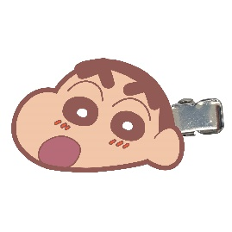 | 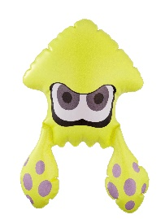 | 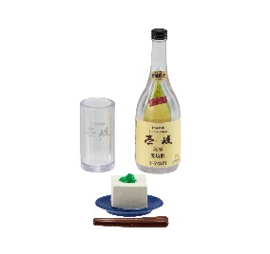
クレヨンしんちゃん カプセルヘアクリップ | スプラトゥーン3 イカしたエアーマスコット | 焼酎と郷土料理
クレヨンしんちゃんのヘアクリップが登場！前髪をとめたり、バッグに付けたりさまざまな楽しみ方ができます。前髪に跡がつきにくい嬉しい仕様です♪  価格：300円/1回（全10種）  ©臼井儀人／双葉社・シンエイ・テレビ朝日・ADK | スプラトゥーン3のエアーマスコットが登場！空気を入れると約25cmのビッグサイズになるエアーマスコットです。  価格：300円/1回（全8種）  ©Nintendo | 焼酎の本場九州。魅力的な銘柄たちが地域の郷土料理と共にリアルなミニチュアで登場！オリジナルグラスやお箸も付いた豪華セットです。  価格：400円/1回（全5種）  ©BANDAI

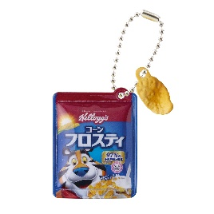 | 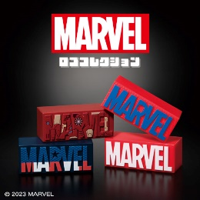 | 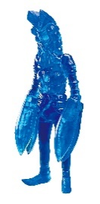
ケロッグ シャカシャカチャーム | MARVEL ロゴコレクション | HGソリッド 円谷プロ壱
こどもから大人までみんな大好き！ケロッグのあのシリーズがシャカシャカチャームになって登場！振ってシャカシャカ♪着けてかわいい♪  価格：300円/1回（全6種）  ™, © Kellogg Co. | MARVELロゴが立体に！  単品で飾ることは勿論、お手持ちのフィギュアと並べて飾ることでコレクションがよりかっこよくディスプレイできちゃいます！  アイアンマンはここだけのガシャポンオリジナルデザイン！  価格：300円/1回（全4種）  © 2023 MARVEL | HGソリッド 円谷プロ壱！ブルークリアver.と蓄光ver.の2色で、全8種展開。バルタン星人はもちろんのこと、ロードラ、ガロン、ジャッカル大魔王がラインアップ！  価格：400円/1回（全8種）  ©円谷プロ

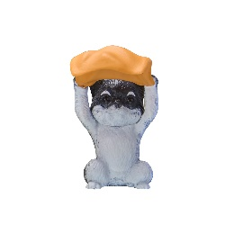 |  | 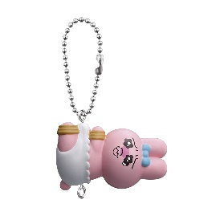
どうぶつサウナ8 | まめきちまめこニートの日常  スヤスヤZzz…ますこっと | おぱんちゅうさぎ  つまんでつなげてますこっと
どうぶつ界でもサウナが流行中！？  サウナでまったり疲れを癒すどうぶつたち、、、をコンセプトにした新シリーズ「どうぶつサウナ」が誕生！  そんな「どうぶつサウナ」も第八弾！第八弾では、ワニが初登場！  価格：300円/1回（全6種）  ©BANDAI | 「まめきちまめこニートの日常」のキャラクターたちがスヤスヤ眠っている姿が可愛いマスコットになって登場！  価格：300円/1回（全5種）  ©まめきちまめこ／ニートの日常委員会 | TikTokやYouTubeで大人気のイラストレーター「可哀想に！」の人気キャラクターおぱんちゅうさぎがガシャポンに新登場！  カニカン部分はフィギュアのマルカンにつけて連結させられます！ポーチやバッグにつけてもかわいい！  価格：300円/1回（全8種）  ©KAWAISOUNI！
※画像はイメージです。 ※価格は全て税込みです。※商品は在庫がなくなり次第終了です。

2：オンライン店で購入した商品を店舗にて受け取ることができる！
欲しい商品を確実に手に入れたいお客さまや、すぐに店舗へ足を運ぶことが難しいお客さまのために、バンダイナムコアミューズメントが運営する公式通販サイト「ガシャポンバンダイオフィシャルショップオンライン店」にて購入された商品を、店内のカウンターで受け取ることができます。
※店舗受け取りサービスは、後日開始予定です。

3：オフィシャルショップならではの「ガシャポン体験」ができる！
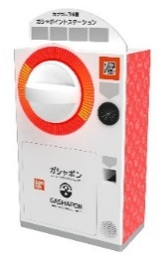
「ガシャっと回してポンと出る」がブランド名の由来となっている「ガシャポン」の醍醐味である“ハンドル操作”が体感できる空カプセル回収ボックス「ガシャポイントステーション」(右記イメージ図)や、注目商品を展示するショーケースなどお客さまが楽しめる仕掛けを用意しています。そのほか、購入キャンペーンやお客さま参加型イベントの実施など、バンダイナムコグループならではのエンターテインメントあふれるサービスを提供します。

『ガシャポンバンダイオフィシャルショップ』未来屋書店鎌取店 オープン記念キャンペーン開催！
3月23日(木)～3月30日(木)開催！「ツイッターフォロー＆リツイートキャンペーン」
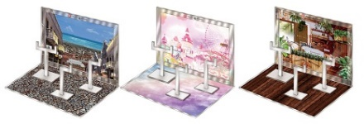
▼ツイッターフォロー＆リツイートキャンペーン
▲おうちでガシャ撮り(全1種)
※付属背景(全3種)
対象3アカウントすべてをフォローしてキャンペーンツイートをリツイートした方の中から抽選で5名さまに、おうちでガシャ撮りが楽しめる「おうちでガシャ撮り※」をプレゼント！
※こちらのデザインは予告なく変更する場合がございます。

【応募方法】
- 以下3アカウントすべてをフォロー
・ガシャポンバンダイオフィシャルショップ公式＆オンライン店（ @GBO_official ）
・ガシャポンバンダイオフィシャルショップ未来屋書店鎌取店（ @GBO_kamatori ）
・【公式】バンダイ ガシャポン（ @Gashapon_Bandai ）
- キャンペーンツイートをリツイート

【応募期間】
3月23日(木)キャンペーンツイート投稿後から3月30日(木)23:59まで

3月31日(金)～4月2日(日)開催！「ツイッターフォロー」＆「空カプセル3個回収キャンペーン」
▼ツイッターフォローキャンペーン
店頭にて公式ツイッターアカウント「ガシャポンバンダイオフィシャルショップ未来屋書店鎌取店」（ @GBO_kamatori ）を
フォローした画面をスタッフへ提示いただくと「オリジナルエコバッグ※」プレゼント！

▼空カプセル3個回収キャンペーン
ナムコアプリと連動して空カプセル3個を「ガシャポイントステーション」へ入れると「オリジナルステッカー※」をプレゼント！
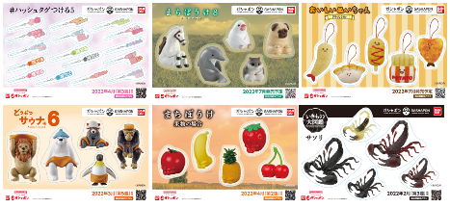
▲オリジナルステッカー(全6種)
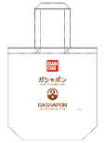
さらに！各日先着100名さまが抽選に参加できるキャンペーンを実施！
▲オリジナルエコバッグ
おうちでガシャ撮りが楽しめる「おうちでガシャ撮り※」が抽選で各日5名さまに当たります。

※在庫が無くなり次第終了いたします。

↓ナムコアプリのダウンロードはこちら
https://bandainamco-am.co.jp/others/gashapon-bandai-officialshop/app/

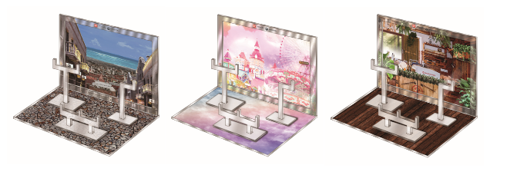
▲おうちでガシャ撮り(全1種)
※付属背景(全3種)
■「ガシャポンバンダイオフィシャルショップ未来屋書店鎌取店」
【住所】 〒266-0031 千葉県千葉市緑区おゆみ野3丁目16番地 イオン鎌取店4F
【電話番号】 043-291-8561
【営業時間】 9:00～21:00
詳しくは公式HPをご覧ください。https://bandainamco-am.co.jp/others/gashapon-bandai-officialshop/store/kamatori/

■会社概要
【社名】 株式会社未来屋書店
【本社】 千葉県千葉市美浜区中瀬1-5-1イオンタワー9F
【電話番号】 043-298-1021（代表）
【設立】 1985年12月24日
【資本金】 1億円（イオン（株）100％出資）
【代表取締役社長】 松田 裕史（まつだ ゆうじ）
【事業内容】 書籍・雑誌の販売／文具・雑貨の販売／コワーキングスペースの運営／電子書籍ストア運営／通販サイト運営

■本件に関するお問い合わせ先
株式会社 未来屋書店
千葉県千葉市美浜区中瀬1-5-1イオンタワー9F
e-mail : Press@miraiyashoten.co.jp
公式ホームページ : https://www.miraiyashoten.co.jp

※「ガシャポン®」は株式会社バンダイの登録商標です。

